微波紫外线固化系统全球市场总体规模
UV固化系统利用紫外线使油墨、涂料、粘合剂等材料快速固化或固化。 微波UV固化系统是通过微波驱动无限远紫外灯，从而产生超高强度的紫外光。
微波UV固化系统图片
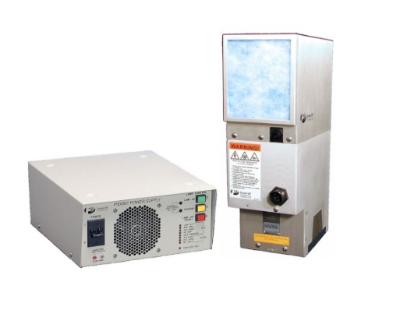
来源: Heraeus

据QYResearch调研团队最新报告“全球微波紫外线固化系统市场报告2023-2029”显示，预计2029年全球微波紫外线固化系统市场规模将达到1.8亿美元，未来几年年复合增长率CAGR为5.2%。

微波紫外线固化系统，全球市场总体规模
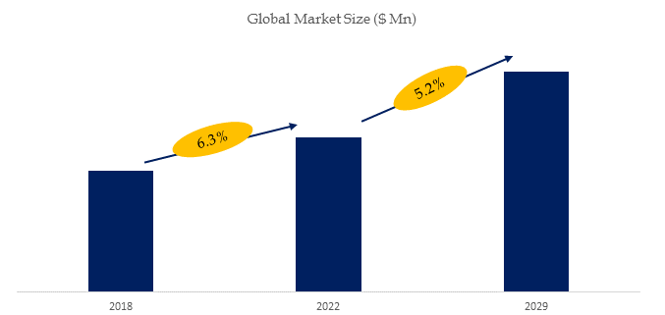
如上图表/数据，摘自QYResearch最新报告“全球微波紫外线固化系统市场研究报告2023-2029.

全球微波紫外线固化系统市场前5强生产商排名及市场占有率（基于2022年调研数据；目前最新数据以本公司最新调研数据为准）
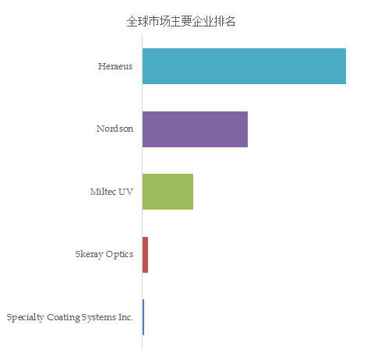
如上图表/数据，摘自QYResearch报告“全球微波紫外线固化系统市场研究报告2023-2029，排名基于2022数据。目前最新数据，以本公司最新调研数据为准。
根据QYResearch头部企业研究中心调研，全球范围内微波紫外线固化系统生产商主要包括Heraeus、Nordson、Miltec UV、Skeray Optics、Specialty Coating Systems Inc.等。2022年，全球前四大厂商占有大约95.0%的市场份额。

微波紫外线固化系统，全球市场规模，按产品类型细分，＜ 200 W/cm处于主导地位（量）
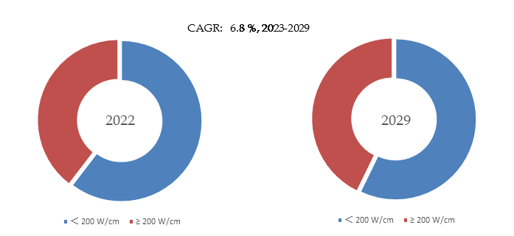
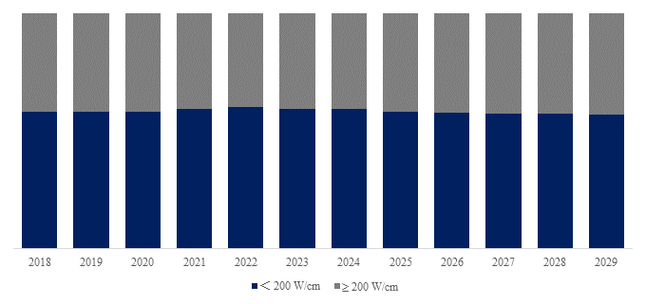
如上图表/数据，摘自QYResearch最新报告“全球微波紫外线固化系统市场研究报告2023-2029.
就产品类型而言，目前＜ 200 W/cm是最主要的细分产品，占据大约60.4%的份额。
就产品应用而言，目前电子和半导体是最主要的需求来源，占据大约34.7%的份额。

本文作者
Chengping Zhang |  | 经验丰富的技术和市场分析师。具有深厚的化工行业经验，专注于电子材料、工程材料、矿产资源等领域。全面从事技术和市场报告以及定制项目的开发。
Senior Analyst

QYResearch企业简介
QYResearch(北京恒州博智国际信息咨询有限公司)成立于2007年，总部位于美国洛杉矶和中国北京。经过连续16年多的沉淀，QYResearch已成长为全球知名的、面向全球客户提供细分行业调研服务的领先咨询机构；业务遍及世界160多个国家，在全球30多个国家有固定营销合作伙伴，在美国、日本、韩国、印度等有分支机构，在国内主要城市北京、广州、长沙、石家庄、重庆、武汉、成都、山西大同、太原、昆明、日照等地设有办公室和专业研究团队。
QYResearch是全球知名的大型咨询公司，行业涵盖各高科技行业产业链细分市场，横跨如半导体产业链（半导体设备及零部件、半导体材料、集成电路、制造、封测、分立器件、传感器、光电器件）、光伏产业链（设备、硅料/硅片、电池片、组件、辅料支架、逆变器、电站终端）、新能源汽车产业链（动力电池及材料、电驱电控、汽车半导体/电子、整车、充电桩）、通信产业链（通信系统设备、终端设备、电子元器件、射频前端、光模块、4G/5G/6G、宽带、IoT、数字经济、AI）、先进材料产业链（金属材料、高分子材料、陶瓷材料、纳米材料等）、机械制造产业链（数控机床、工程机械、电气机械、3C自动化、工业机器人、激光、工控、无人机）、食品药品、医疗器械、农业等。

